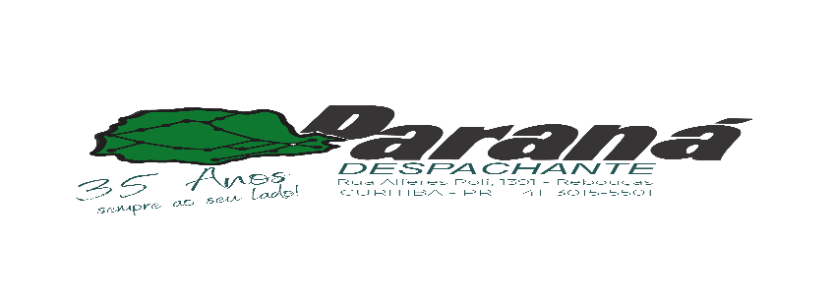

CURITIBA/PR.

AO
DETRAN/PR

DECLARAÇÃO DE ALIENAÇÃO INDEVIDA

INFORMAMOS QUE O VEICULO ABAIXO DESCRITO, NÃO ENCONTRA-SE EM GARANTIA DO BANCO, ESTANDO LIVRE PARA TRANSFERENCIA.

CLIENTE:
CPF:
VEICULO:
PLACA:
RENAVAM:
CHASSI:

BANCO
CNPJ:

